Paroisse Sainte Marie des Sables d'Olonne

Dimanche 10 mai 2026
6èmedimanche de Pâques

Si quelqu’un m’aime, il gardera ma parole. Jn 14,23

Chant d'entrée : A ce monde que tu fais RT146-1 jaune 3

Mot d'accueil : au choix du célébrant

Rite pénitentiel : Missa pro Europa

Gloria : Du peuple de Dieu al597

Prière d'ouverture : Voir Missel Romain

LITURGIE DE LA PAROLE

1ère lecture: du livre des Actes des Apôtres (8,5-8.14-17)

Psaume : 65
℞ Terre entière, acclame Dieu, chante le Seigneur !

2ème lecture : de la première lettre de Saint- Pierre apôtre (3, 15-18)

Acclamation : Alléluia de St Augustin U 29
Alléluia. Alléluia. Si quelqu’un m’aime, il gardera ma parole, dit le Seigneur ; mon Père l’aimera, et nous viendrons vers lui. Alléluia.

Évangile : Évangile de Jésus Christ selon Saint -Jean (14, 15-21)
Homélie

Profession de foi : Symbole des Apôtres

Prière universelle : ℞ Notre Père, notre Père, nous te supplions humblement.
Quête : Notre offrande de ce jour est destinée aux besoins de notre paroisse. Merci de votre générosité.

LITURGIE EUCHARISTIQUE

Prière sur les offrandes : voir Missel Romain

Sanctus : Missa pro Europa

Prière eucharistique :

Anamnèse : Marionneau3. Qu’il soit loué, le mystère de la foi : Sauveur du monde…

Notre Père : Darasse 808 bis

Geste de paix

Agneau de Dieu : Missa pro Europa

Chant de communion : Reste avec nous, ressuscité I56-47 jaune 32

Prière après la communion : voir Missel Romain

ENVOI
Annonces : s’il y en a

Bénédiction solennelle
Voir missel romain

Chant d'envoi : Couronnée d’étoiles V44-58 jaune 37

Prière universelle

Important : La personne qui lit les intentions de prière doit rester à l’ambon jusqu'à la fin de la lecture de la conclusion par le prêtre.

Refrain : Notre Père, notre Père, nous te supplions humblement

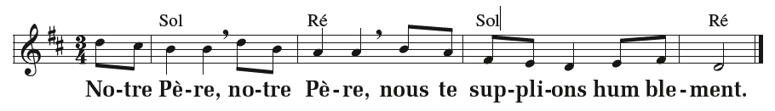

• Les Actes des Apôtres nous rappellent l’histoire des premiers chrétiens d’Orient, ceux-là même qui nous ont évangélisés, aujourd’hui persécutés. Seigneur, donne-leur la force d’être témoins d’espérance pour leurs pays et pour le monde.

• Nous venons de commémorer l’Armistice de 1945. Dans un monde marqué par de nombreuses guerres, fais de nous, Seigneur, d’authentiques témoins de la paix au sein même de nos communautés, de nos quartiers, de nos familles.

• A partir de demain, le Sénat examinera en seconde lecture les propositions de loi sur l’euthanasie et les soins palliatifs. Prions pour que les débats se déroulent dans une écoute bienveillante, et que les sénateurs aient à cœur de respecter la vie jusqu’à son terme, ainsi que tous ceux qui la servent.

• « Je ne vous laisserai pas orphelins ». Aide-nous, Seigneur, à nous préparer aux solennités qui approchent, par la lecture de tes enseignements, par la prière et les sacrements, et par notre disponibilité au prochain qui souffre.

Conclusion :
Voir missel romain

